重庆市丰都县公安局森林警察大队
2021年度部门决算情况说明

一、部门基本情况
（一）职能职责。
重庆市丰都县公安局森林警察大队是隶属丰都县公安局管理的副科级行政单位，是具有武装性质的行政执法机构，主要职责是：负责辖区内森林公安队伍的建设和管理，负责辖区内破坏森林及野生动植物资源的刑事案件侦查及林区治安秩序维护和协同森林防灭火工作。
（二）机构设置。
重庆市丰都县公安局森林警察大队，内设综合中队、法制中队、世坪森林派出所、三抚森林派出所。
（三）单位构成。
本单位无下级预算单位
二、部门决算情况说明（至少含收入、支出、结转结余及原因分析）
（一）收入支出决算总体情况说明。（要与上年决算数作对比，并分析原因）
1．总体情况。2021年度收入总计601.69万元，支出总计601.69万元，收支较上年决算数增加16.65万元、增长2.8%，主要原因是辅警工资薪酬、公务员薪酬、住房公积金等调整。
2．收入情况。2021年度收入合计598.69万元，较上年决算数增加24.35万元，增长4.2%，主要原因是辅警工资薪酬、公务员薪酬、住房公积金等调整。其中：财政拨款收入598.69万元，占100%。此外，使用非财政拨款结余0万元，年初结转和结余3万元。
3．支出情况。2021年度支出合计598.69万元，较上年决算数增加16.54万元，增长2.8%，主要原因是辅警工资薪酬、公务员薪酬、住房公积金等调整。其中：基本支出494.47万元，占82.6%；项目支出104.22万元，占17.4%。
4．结转结余情况。2021年度年末结转和结余3万元，较上年决算数增加0.11万元，增长3.8%，主要原因是新旧会计制度衔接会计差错更正调整上年支出数0.11万元。
(二)财政拨款收入支出决算总体情况说明。
2021年度财政拨款收、支总计601.69万元。与2020年相比，财政拨款收、支总计各增加16.65万元,增长2.8%。主要原因是辅警工资薪酬、公务员薪酬、住房公积金等调整。
- 一般公共预算财政拨款收入支出决算情况说明。
1．收入情况。2021年度一般公共预算财政拨款收入598.69万元，较上年决算数增加24.35万元，增长4.2%。主要原因是辅警工资薪酬、公务员薪酬、住房公积金等调整。较年初预算数增加65.15万元，增长12.2%。主要原因是项目资金增加。此外，年初财政拨款结转和结余3万元。
2．支出情况。2021年度一般公共预算财政拨款支出598.69万元，较上年决算数增加16.54万元，增长2.8%。主要原因是辅警工资薪酬、公务员薪酬、住房公积金等调整。较年初预算数增加65.15万元，增长12.2%。主要原因是项目资金增加。
3．结转结余情况。2021年度年末一般公共预算财政拨款结转和结余3万元，较上年决算数增加0.11万元，增长3.8%，主要原因是新旧会计制度衔接会计差错更正调整上年支出数0.11万元。
4．比较情况。本部门2021年度一般公共预算财政拨款支出主要用于以下几个方面：
（1）社会保障与就业支出58.32万元，占9.7%，较年初预算数增加4.94万元，增长9.3%，主要原因是调整社会保险费用。
（2）公共安全支出482.47万元，占80.6%，较年初预算数增加41万元，增长9.3%，主要原因是项目资金增加。
（3）卫生健康支出19.58万元，占3.3%，较年初预算数减少0.29万元，下降1.5%，主要原因是医保调整。
（4）节能环保支出16.50万元，占2.8%，较年初预算数增加16.50万元，主要原因是项目资金增加。
（5）农林水支出3.00万元，占0.5%，较年初预算数增加3万元，主要原因是农林水以前年度结转数支出。
（6）住房保障支出18.81万元，占3.1%，与上年数持平。
（四）一般公共预算财政拨款基本支出决算情况说明。
2021年度一般公共预算财政拨款基本支出494.47万元。其中：人员经费464.70万元，较上年决算数增加42.86万元，增长10.2%，主要原因是辅警工资薪酬、公务员薪酬、住房公积金等调整。人员经费用途主要包括基本工资、津贴补贴、奖金、社会保障缴费等支出。公用经费29.77万元，较上年决算数减少59.67万元，减少66.7%，主要原因是公用经费不足部分由项目工作经费支出。公用经费用途主要包括办公费、水电费、邮电费、差旅费、劳务费、其他商品和服务费等支出。
（五）政府性基金预算收支决算情况说明。
本部门2021年度无政府性基金预算财政拨款收支。
（六）国有资本经营预算财政拨款支出决算情况说明
本部门2021年度无国有资本经营预算财政拨款支出。
三、“三公”经费情况说明
（一）“三公”经费支出总体情况说明。
2021年度“三公”经费支出共计9.83万元，较年初预算数减少40万元，下降75.4%，主要原因是车辆油费、维修费等减少，无公务接待费。较上年支出数减少10.59万元，下降51.9%，主要原因是车辆油费、维修费等减少。
- “三公”经费分项支出情况。
2021年度本部门因公出国（境）费用0万元。
2021年度本部门公务车购置费0万元。
公务车运行维护费9.83万元，主要用于车辆保险、维修、油费等。费用支出较年初预算数减少25.17万元，下降71.9%，主要原因是车辆油费、维修费等减少。较上年支出数减少10.59万元，下降51.9%，主要原因是车辆油费、维修费等减少。
公务接待费0万元。
（三）三公”经费实物量情况。
2021年度本部门因公出国（境）共计0个团组；公务用车购置0辆，公务车保有量为7辆；国内公务接待0批次0人，其中：国内外事接待0批次，0人；国（境）外公务接待0批次，0人。2021年本部门人均接待费0.00元，车均购置费0.00万元，车均维护费1.40万元。
四、其他需要说明的事项
（一）一般公共预算财政拨款会议费和培训费情况说明。
本年度会议费支出0.00万元。本年度培训费支出2.37万元，较上年决算数增加0.21万元，增加9.7%，主要原因是培训人员增加。
（二）机关运行经费情况说明。
2021年度本部门机关运行经费支出29.77万元，机关运行经费主要用于办公费、差旅费、水、电等维持部门正常运转经费支出。机关运行经费较上年决算数减少59.67万元，减少66.7%，主要原因是机关运行经费不足部分由项目工作经费支出。
（三）国有资产占用情况说明。
截至2021年12月31日，本部门共有车辆7辆，其中，副部（省）级及以上领导用车0辆、主要领导干部用车0辆、机要通信用车0辆、应急保障用车0辆、执法执勤用车7辆，特种专业技术用车0辆，离退休干部用车0辆，其他用车0辆。单价50万元（含）以上通用设备0台（套），单价100万元（含）以上专用设备0台（套）。
（四）政府采购支出情况说明。
2021年度我单位未发生政府采购事项，无相关经费支出。
五、预算绩效管理情况说明
（一）预算绩效管理工作开展情况
根据预算绩效管理要求，本单位对4个项目开展了绩效自评，其中，以填报目标自评表形式开展自评4项，涉及资金145万元；以委托第三方出具报告的方式开展绩效评价0项，涉及资金0万元。从评价情况来看，项目立项较为规范，绩效目标明确，预算编制合理，管理科学规范，资金到位及时，总体完成情况较好，有力保障了森林防火工作任务的完成，项目基本达到了预期绩效目标：防火宣传、指导12次，森林防火隐患排查整治100%。
（二）绩效自评结果
1．绩效自评表

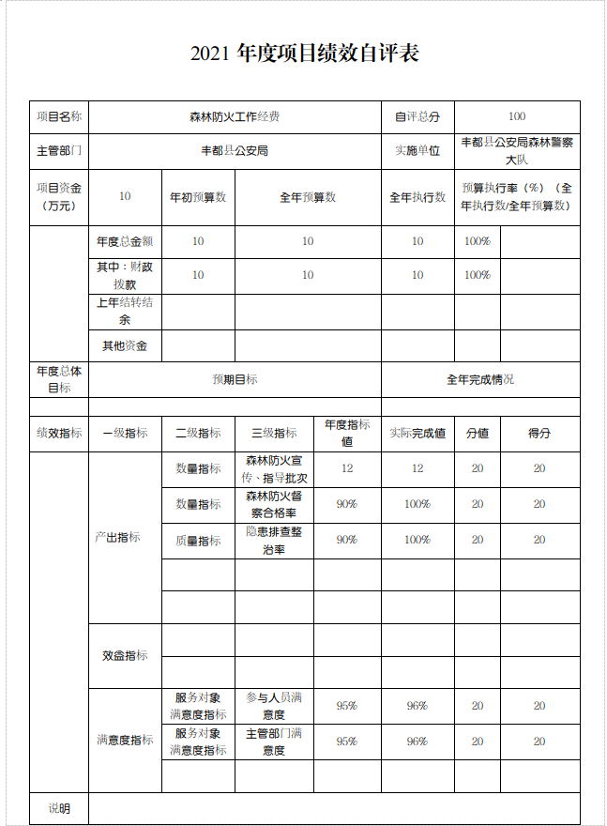
2．绩效自评报告或案例
我单位未委托第三方开展绩效自评。
3．关于绩效自评结果的说明
我单位绩效自评均已完成年度绩效目标。
（三）重点绩效评价结果
我单位未委托第三方开展重点绩效评价。
六、专业名词解释
（一）财政拨款收入：指本年度从本级财政部门取得的财政拨款，包括一般公共预算财政拨款和政府性基金预算财政拨款。
（二）其他收入： 指单位取得的除“财政拨款收入”、“事业收入”、“经营收入”等以外的收入，包括未纳入财政预算或财政专户管理的投资收益、银行存款利息收入、租金收入、 捐赠收入，现金盘盈收入、存货盘盈收入、收回已核销的应收及预付款项、无法偿付的应付及预收款项等。各单位从本级财政部门以外的同级单位取得的经费、从非 本级财政部门取得的经费，以及行政单位收到的财政专户管理资金反映在本项内。
（三）使用非财政拨款结余：指单位在当年的“财政拨款收入”、“事业收入”、“经营收入”、“其他收入”等不足以安排当年支出的情况下，使用以前年度积累的非财政拨款结余弥补本年度收支缺口的资金。
（四）年初结转和结余：指单位上年结转本年使用的基本支出结转、项目支出结转和结余、经营结余。
（五）结余分配：指单位按照国家有关规定，缴纳所得税、提取专用基金、转入非财政拨款结余等当年结余的分配情况。
（六）年末结转和结余：指单位结转下年的基本支出结转、项目支出结转和结余、经营结余。
（七）基本支出：指为保障机构正常运转、完成日常工作任务而发生的人员经费和公用经费。其中：人员经费指政府收支分类经济科目中的“工资福利支出”和“对个人和家庭的补助”；公用经费指政府收支分类经济科目中除“工资福利支出”和“对个人和家庭的补助”外的其他支出。
（八）项目支出：指在基本支出之外为完成特定行政任务和事业发展目标所发生的支出。
（九）“三公”经费：指用一般公共预算财政拨款安排的因公出国（境）费、公务用车购置及运行维护费、公务接待费。其中，因公出国（境）费反映单位公务出国（境）的国际旅费、国 外城市间交通费、住宿费、伙食费、培训费、公杂费等支出；公务用车购置费反映单位公务用车购置支出（含车辆购置税）；公务用车运行维护费反映单位按规定保 留的公务用车燃料费、维修费、过路过桥费、保险费、安全奖励费用等支出；公务接待费反映单位按规定开支的各类公务接待（含外宾接待）支出。
（十）机关运行经费：为保障行政单位（含参照公务员法管理的事业单位）运行用于购买货物和服务等的各项公用经费，包括办公及印刷费、邮电费、差旅费、会议费、福利费、日常维护 费、专用材料及一般设备购置费、办公用房水电费、办公用房取暖费、办公用房物业管理费、公务用车运行维护费以及其他费用。
（十一）工资福利支出（支出经济分类科目类级）：反映单位开支的在职职工和编制外长期聘用人员的各类劳动报酬，以及为上述人员缴纳的各项社会保险费等。
（十二）商品和服务支出（支出经济分类科目类级）：反映单位购买商品和服务的支出（不包括用于购置固定资产的支出、战略性和应急储备支出）。
（十三）对个人和家庭的补助（支出经济分类科目类级）：反映用于对个人和家庭的补助支出。
（十四）其他资本性支出（支出经济分类科目类级）：反映非各级发展与改革部门集中安排的用于购置固定资产、战略性和应急性储备、土地和无形资产，以及构建基础设施、大型修缮和财政支持企业更新改造所发生的支出。
七、决算公开联系方式及信息反馈渠道
本单位决算公开信息反馈和联系方式：023-70728118

